**Brainstorming**

**Ideias**

* **Administrador**
  + O admin. conterá as seguintes informações:
    - Nome
    - Email
    - Senha
  + CRUD, o admin. poderá criar outro admin., lista-lo, edita-lo e deleta-lo
  + O admin. terá que permitir o cadastro de empresas, para poder filtrar quais empresas poderão estar cadastradas na plataforma
  + Poderá visualizar uma tabela de alunos
  + Poderá visualizar uma tabela de empresas
  + **(Extra)** O admin. será notificado quando um aluno começar um estágio ou quando o terminar. Para isso, na página do admin., terá um menu especifico para mostrar acontecimentos novos (exemplo, aluno “x” começou a estagiar na empresa “y”)
  + **(Extra)** O admin. será notificado quando tem que ser feita uma visita a empresa
  + O admin poderá visualizar quem se candidatou em uma vaga específica, editar e excluir a vaga
  + O admin poderá visualizar uma empresa específica, editar e excluí-la
  + O admin poderá visualizar um aluno específico, editar e excluí-lo
* **Empresa**
  + Conterá as seguintes informações (sujeito a mudança):
    - Razão Social
    - CNPJ
    - CNAE
    - Email
    - Senha
    - Foto de perfil
    - Telefone
    - Endereço
    - Número de vagas totais
    - Número de vagas disponíveis
    - Número de vagas encerradas
    - Número de contratações
    - Data do cadastro
  + A empresa poderá criar vagas (mas terá que esperar a confirmação de cadastro da vaga pelo admin.), ver quem se candidatou, editar e excluí-la
  + CRUD, a empresa poderá se cadastrar (mas terá que esperar a confirmação de cadastro pelo admin.), ver suas informações na tela de perfil (listar), editar e excluir seu perfil
  + A empresa poderá visualizar os candidatos da vaga e escolher se vai continuar com a candidatura de determinado aluno ou não
* **Aluno**
  + Conterá as seguintes informações (sujeito a mudança):
    - Nome
    - Número de matrícula
    - Email
    - Senha
    - Foto de perfil
    - Idade
    - CPF
    - Endereço
    - Telefone
    - Situação de empregabilidade
      * Desempregado
      * Empregado
    - “Mini” Currículo
    - Número de vagas que se candidatou
    - Empresa onde atua (se empregado)
    - Data do cadastro
  + O aluno terá uma tela de perfil contendo todas as suas informações
  + O aluno poderá acompanhar o andamento da vaga
  + **(Extra)** o aluno poderá fazer um currículo simples pelo site
  + O aluno poderá anexar um arquivo do seu CV e anexar o link para o seu LinkedIn
  + **(Extra)** o aluno pode escolher ser notificado de novas vagas pelo seu email
  + **(Extra)** o aluno poderá fazer a autoavaliação pelo site
  + **(Extra)** o aluno poderá fazer uma prova de lógica de programação pelo site, sendo possível as empresas e o admin. visualizaram a nota dessa prova
  + **(Extra)** o aluno poderá colocar a sua preferencia em qual área ele deseja atuar (front, back, redes, design, etc.)
  + **(Extra)** o aluno poderá avaliar uma empresa
* **Vagas**
  + O processo seletivo ocorrerá da seguinte forma (para a empresa):

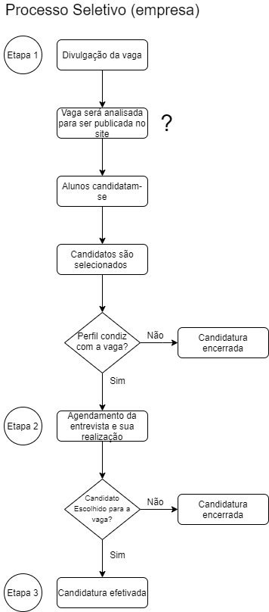

* + O processo seletivo ocorrerá da seguinte forma (para o aluno):

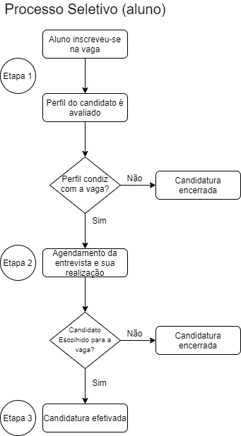

* + **(Extra)** Usuário poderá filtrar as vagas por áreas diferentes (exemplo, vagas de desenvolvedor front ou back, redes, design)
* **Outros Extras**
  + Gráficos de empregabilidade em meio aos alunos (a porcentagem de alunos cadastrados que estão atualmente empregados)
  + Uma página que contém uma explicação simples do processo seletivo para a empresa